Муниципальное образование Каировский сельсовет
Саракташского района Оренбургской области

П Р О Т О К О Л №3

собрания граждан деревни Смочилино, деревни Нехорошевка Каировского сельсовета Саракташского района Оренбургской области

Дата проведения: 28.04.2021 г.
Время проведения: 15:00 час.
Место проведения: усадьба старосты д.Нехорошевка Лебедевой Л.П.
Присутствовало: 12 чел.

Президиум собрания:
Председатель - Крыков Сергей Петрович – временно исполняющий полномочия главы муниципального образования Каировский сельсовет.

Секретарь - Бочкарева Татьяна Александровна– специалист администрации

На собрании граждан присутствовал:
- Сбитнев Василий Юрьевич – участковый уполномоченный полиции ОМВД России по Саракташскому району.

Повестка дня:
1) Информация о деятельности администрации, организаций и учреждений расположенных на территории села.
Докладчик:
- Крыков С.П.- временно исполняющий полномочия главы муниципального образования Каировский сельсовет;
2) Разное

1. Слушали: Крыкова Сергея Петровича- временно исполняющего полномочия главы муниципального образования Каировский сельсовет

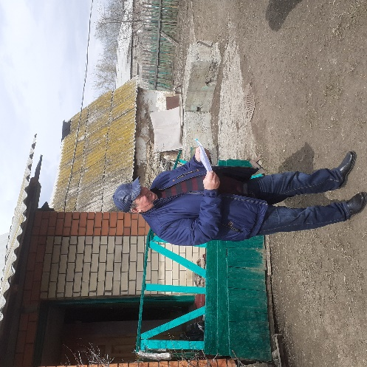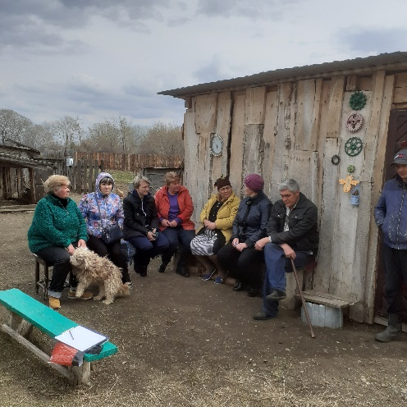
Информация о деятельности администрации Каировского сельсовета:
Как все вы знаете 16 марта 2021 года ушел из жизни глава администрации Кажаев Олег Михайлович.
Решением Совета депутатов Каировского сельсовета № 28 от 29 марта 2021 года на меня возложено временное исполнение полномочий главы до избрания нового главы по результатам конкурса. Конкурс назначен на 25 мая 2021г. Сейчас с 12 по 21 апреля конкурсная комиссия принимает документы от кандидатов.
Позвольте мне коротко рассказать о работе администрации.
Главным направлением деятельности администрации является обеспечение жизнедеятельности населения, что включает в себя, прежде всего, содержание социально-культурной сферы, благоустройство территории поселения; освещение улиц; работа по предупреждению и ликвидации последствий чрезвычайных ситуаций, обеспечение первичных мер пожарной безопасности и многое другое. Эти полномочия осуществляются путем организации повседневной работы администрации поселения, подготовки нормативных документов, осуществления личного приема граждан главой сельсовета и специалистами, рассмотрения письменных и устных обращений.
Муниципальное образование Каировский сельсовет в своем составе имеет семь населенных пунктов. Общая площадь составляет - 19 408,4 га.
На территории сельсовета от 1 января 2020 года всего зарегистрировано 1055 человек ( 346 домовладений).
В 2020 году родилось- 6 человек, умерло - 9 человек.

Осенью текущего года пройдет перепись, которая даст нам более точную картину по количеству населения сельсовета.
Население наших сел постепенно стареет, большенство пенсионеры. Из-за отсутствия работы трудоспособные жители уезжает из села. По этой же причине новые семьи не едут к нам на постоянное проживание. Появилось много не жилых домов, которые не только портят внешний облик села, но и создают угрозу возникновения пожаров.
Ежегодно с наступлением весенне-летнего пожароопасного периода и сходом снежного покрова увеличивается опасность пожаров. Основной причиной их возникновения является несоблюдение населением элементарных требований правил пожарной безопасности. Зачастую пожары возникали в результате неосторожного обращения с огнем, бесконтрольного выжигания сухой травы, стерни и мусора. Чтобы не допустить подобных происшествий, необходимо знать и соблюдать требования пожарной безопасности:
· Запрещается разведение костров, проведение пожароопасных работ, в условиях устойчивой сухой, жаркой и ветреной погоды.
· Содержите в исправном состоянии электрические сети и электробытовые, газовые приборы, печи и соблюдайте меры предосторожности при их эксплуатации.
· Не оставляйте без присмотра включенные в сеть электробытовые приборы, включенные газовые плиты и не поручайте наблюдение за ними малолетним детям. Строго пресекайте шалость детей с огнем.
· Ответственность за обеспечение пожарной безопасности возлагается на владельцев квартир и домов.
Создана рабочая группа для проведения рейдов по профилактике пожаров и разъяснения требований пожарной безопасности. Членами рабочей группы жителям сёл вручаются памятки по противопожарной безопасности. Приобретено и установлено 42 извещателя, прежде всего в многодетные семьи и одиноко проживающим. Мы всем жителям рекомендуем установить в домах автономные дымовые пожарные извещатели, которые срабатывают от дыма, с помощью звукового сигнала способствуют своевременному обнаружению пожара. Они помогут сохранить жизнь, когда вы, проснувшись, можете даже вовремя ликвидировать очаг пожара, сохранить свое жильё.
Эта работа проводится регулярно в течение всего года.
Периодически производится проверка установленных пожарных гидрантов на исправность, их очистка.
Есть у нас и пожарная машина. После зимовки ей нужен не большой технический ремонт. Сейчас решается кадровый вопрос – прежний водитель осенью уволился.
Не менее 2 раз в год производится обустройство защитных противопожарных полос – опашка лесных насаждений, кладбищ, свалки.
Одно из приоритетных направлений деятельности администрации – работы по благоустройству, санитарному состоянию, конечно в пределах тех средств, которые мы имеем.
После схода снежного покрова на наших улицах открылась неприглядная картина (мусор, пластиковые бутылки, пакеты).
Всем жителям села необходимо навести порядок у своих подворий, убрать старую листву, сухую траву, мусор. Каждому нужно позаботиться о чистоте и порядке у своих подворий.
Администрация сельсовета объявляет о проведении месячника 22 апреля по 22 мая 2021 года по благоустройству, озеленению и наведению санитарного порядка на территории села:
еженедельно считать пятницу – санитарным днем;
уборку кладбища провести 24 апреля в 10 часов.
Близится праздник Победы - 9 мая. В этом году в связи со снятием части ограничительных мер по коронавирусу состоится торжественный митинг в сельском клубе с. Екатериновка и торжественное возложение цветов у памятного знака павшим землякам в боях за Родину, установленному в 2016г. на территории Екатериновской школы. А вот акция «Бессмертный полк» пока еще пройдет в формате онлайн. Уважаемые жители, просим вас присоединится к этой акции, почтить память наших земляков.
Так же 2021 год юбилейный, Саракташскому району исполняется 90 лет. Все проводимые мероприятия будут приурочены к этой дате.
Просим вас принять активное участие.

Выступили:
Шутова В.М., староста д.Смочилино, сказал о том, что в нашем селе проживают в основном пожилые и больные люди. Проблема у нас со здоровьем, чтобы в зимнее время была расчищена дорога, где могла бы пройти скорая помощь, а в летнее время скосить по улице сорную растительность. Уличное освещение у нас есть. Село распадается, жителей становится все меньше. Те вопросы которые возникали раньше: вспашка огородов, найм пастухов уже мы почти не решаем. Скота в селе почти не осталось, а кто имеет гоняют в Екатериновку. А огороды пашут за плату частники.

Лебедева Л.П., староста д.Нехорошевка, рассказа о том, что поле расположенное между деревнями Смочилино и Нехорошевка обрабатывается ядохимикатами. В прошлом году обрабатывали самолетом, при ветре все сносит в деревню. Невозможно выйти во двор – отравляющий запах кругом. У нас в селе многие страдают аллергией, а такие запахи для них просто губительны. Просим согласовать с владельцем поля производство работ по обработке посевов химиопрепаратами и исключить их попадание на территорию сел.
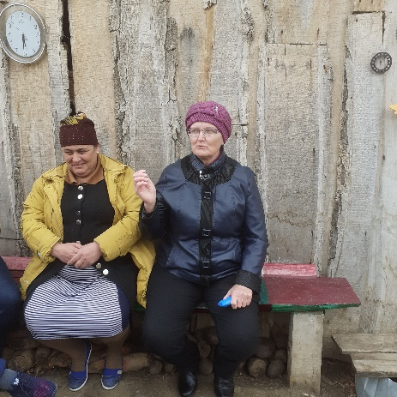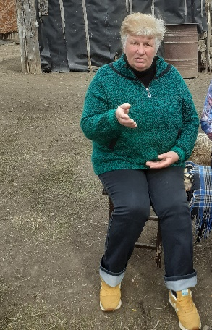

СОБРАНИЕ ГРАЖДАН РЕШИЛО:
1. Информацию о деятельности администрации и учреждений расположенных на территории села принять к сведению.
2. Всем жителям села принять активное участие в благоустройстве и санитарной очистке;
3. Объявить на территории села с 22 апреля по 22 мая.2021г. месячник по благоустройству, озеленению и наведению санитарного порядка.
4. Очистить дворы и прилегающую к дворам территорию от навоза и бытового мусора.
5. Жителям села строго соблюдать правила противопожарной безопасности в весенне-летний пожароопасный период, усилить контроль за противопожарным состоянием своих домов, хозяйственных построек, своих домовладений, обеспечить принадлежащие им строения необходимым количеством первичных средств пожаротушения (емкость для воды, ведра, лопаты, метла), проверить электропроводки, отопительные приборы.
6. Не разводить костры, не проводить сжигание мусора и другого горючего материала (сухой травы, листьев и т.п.) на территории населенных пунктов.
8. Администрации сельсовета согласовать с владельцем поля, расположенному между деревень Смочилино и Нехорошевка производство работ по обработке посевов химиопрепаратами.

РЕЗУЛЬТАТЫ ГОЛОСОВАНИЯ:
за - 12
против - нет
воздержалось - нет

2. Выступил: Сбитнев Василий Юрьевич – участковый уполномоченный полиции ОМВД России по Саракташскому району.
Рассказал о современных видах мошенничества с банковскими картами, вымогательством денег по телефону, обманом при покупке товаров в интернет – магазинах и т.п. Призвал жителей не поддаваться на уловки мошенников и беречь свои накопления.
Относитесь внимательно к своему имуществу, не оставляйте без присмотра отопительные приборы, не сжигайте мусор, тогда и проблем станет меньше.
За прошедший год в ОВД района поступило 29 заявлений различного характера, в суде рассмотрено – 2 . Сначала пишут, а потом забирают. Совершено 6 краж, 1 преступление, 2 пожара. На учете состоят 3 условно осужденных, 1 ранее судимый, 1-ПДН.

СОБРАНИЕ ГРАЖДАН РЕШИЛО:

1. Принять к сведению информацию о современных видах мошенничества.
2. Жителей быть бдительными, не поддаваться на уловки мошенников, беречь свое имущество и накопления.

РЕЗУЛЬТАТЫ ГОЛОСОВАНИЯ:
за - 12
против - нет
воздержалось - нет

Вопросы вынесенные на собрание граждан рассмотрены, по ним приняты решения. Собрание граждан объявляется закрытым.

Председатель заседания С.П. Крыков
Секретарь заседания Т.А. Бочкарева

